Проект «Мать и дитя»
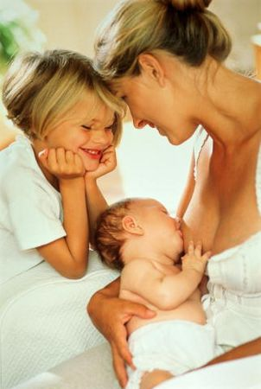
«Мать и Дитя» - это образовательный проект в области охраны материнства и детства, который осуществляется Институтом Здоровья Семьи (ИЗС) в рамках российско-американского научно-технического сотрудничества при финансовой поддержке Агентства США по международному развитию (USAID), при активном содействии Министерства здравоохранения и социального развития Российской Федерации.

Проект «Мать и дитя» популяризует гуманный подход при оказании медицинской помощи женщинам и детям, ставит во главу угла интересы пациента и его удовлетворенность оказанной помощью.

Основная цель проекта «Мать и дитя» - улучшение качества медицинской помощи женщинам, детям, подросткам, мужчинам и семьям в целом за счет внедрения в практику медицинских учреждений эффективных методов и международных стандартов, целесообразность применения которых подтверждена методами доказательной медицины.
Ханты-Мансийский автономный округ - Югра интегрировался в международный российско-американский проект «Мать и дитя» в 2007 году. С этого момента началось плодотворное сотрудничество Института Здоровья Семьи (ИЗС) и Департамента здравоохранения ХМАО-Югры, при активной поддержке которого осуществляется реализация проекта «Мать и дитя» в крупных перинатальных центрах и городских поликлиниках Сургута, Ханты-Мансийска и Нижневартовска.

Сегодня в проекте «Мать и дитя» принимают участие свыше 200 медицинских учреждений более чем в 25 регионах Российской Федерации. В работе проекта участвуют также учебные заведения до- и последипломного образования: медицинские академии, университеты и колледжи. Новые подходы к организации перинатальной помощи способствуют снижению материнской и младенческой заболеваемости и смертности.

«Мать и дитя»: цифры и факты
- Специалисты женских консультаций, роддомов и перинатальных центров работают не только с беременной женщиной, но и привлекают членов ее семьи к активному участию в процессе рождения ребенка. Внедрены практики родоразрешения и перинатального ухода, ориентированные на участие семьи (РОУС), которые обеспечивают женщине необходимый уход, психологическую поддержку и эмоциональный комфорт в родах и в послеродовом периоде.
- Во всех учреждениях проекта роды проходят в индивидуальных родовых палатах.
- Все послеродовые отделения функционируют по принципу «мать и дитя». Ребенка и женщину не разлучают друг с другом, кроме тех случаев, когда состояние одного из них требует интенсивной терапии или перевода в другое учреждение.
- В учреждениях проекта «Мать и дитя» практикуется исключительно грудное вскармливание новорожденных, что положительно влияет на здоровье малышей.
- Количество назначаемых медикаментов и неоправданных вмешательств во время беременности, родов и в послеродовом периоде уменьшилось почти в три раза. При этом материнская и перинатальная заболеваемость и смертность снижаются почти в 2 раза быстрее, чем в среднем по России.
- Удовлетворенность пациенток родильных домов, женских консультаций, гинекологических отделений и детских поликлиник оказанной медицинской помощью увеличилась в среднем на 20-30%.
- Улучшился микроклимат в коллективах. В учреждениях-участниках проекта сложились творческие команды единомышленников, которые активно способствуют положительным изменениям.
- В регионах-участниках проекта «Мать и дитя» в среднем на 9% снизилось число абортов.

Достижению этих успехов способствует постоянная поддержка проекта руководителями всех уровней. Прежде всего, это специалисты Минздравсоцразвития РФ, организаторы здравоохранения различных регионов нашей страны, руководители медицинских учреждений.

Подробная информация о проекте «Мать и дитя»
на сайте Института Здоровья Семьи: http://www.ifhealth.ru

